**Mejora al sistema de Reportes.**

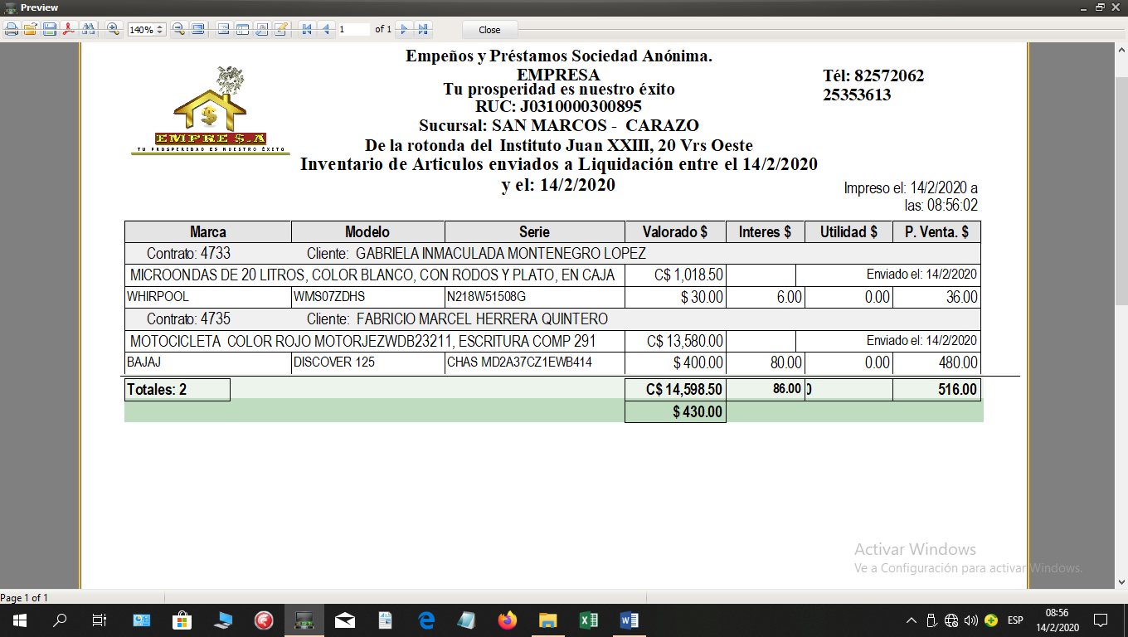Contexto: Dado las operaciones de contabilidad se, requiere saber cuándo un artículo ha pasado a liquidación. Por ejemplo en este reporte, se puede observar muy bien..

Aquí igual se observa este dato, y esta muy bien..

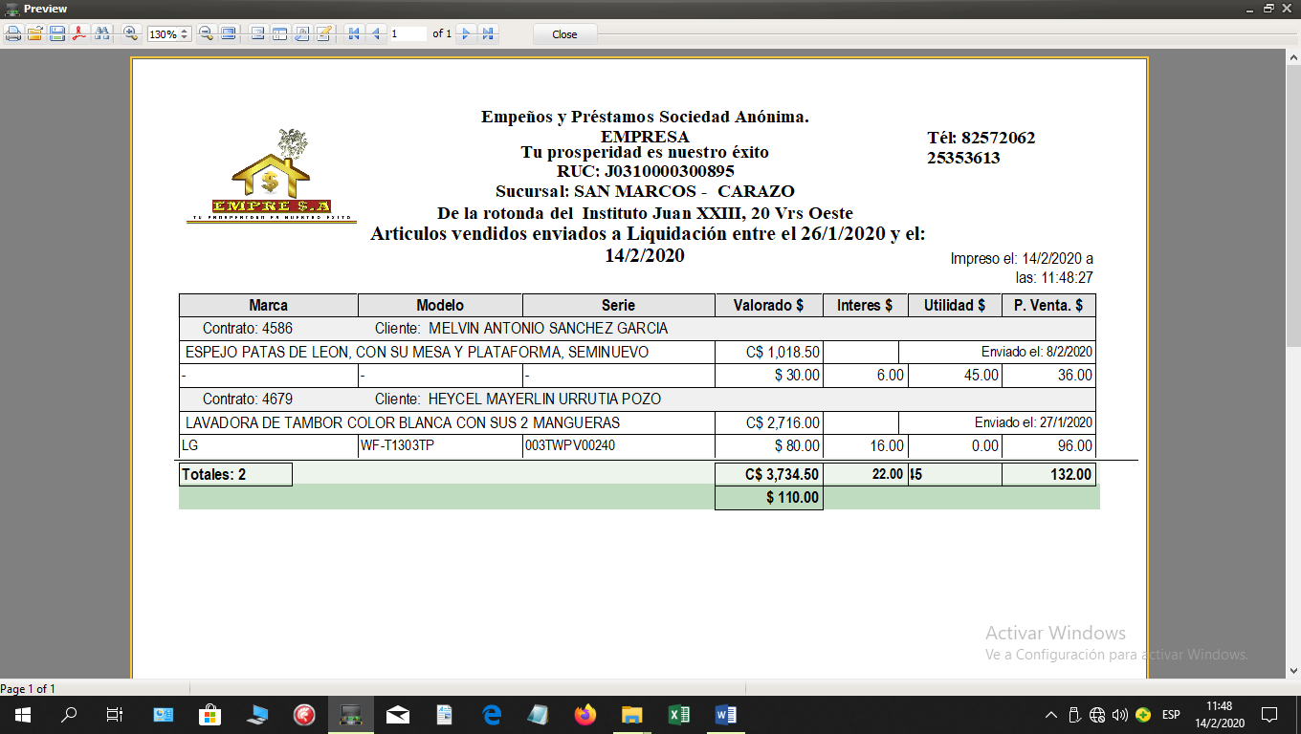

**Ingresar un nuevo campo: que diga:**

Env. a Liquid. el: “Fecha en que paso a Liquidacion”

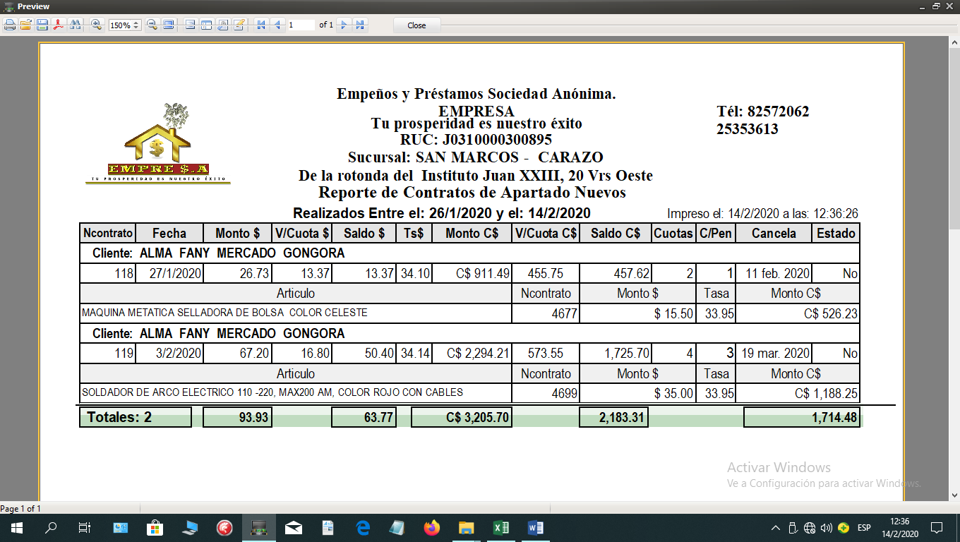

Mismo Dato ingresar a este reporte.

Env. a Liquid. el: “Fecha en que paso a Liquidacion”

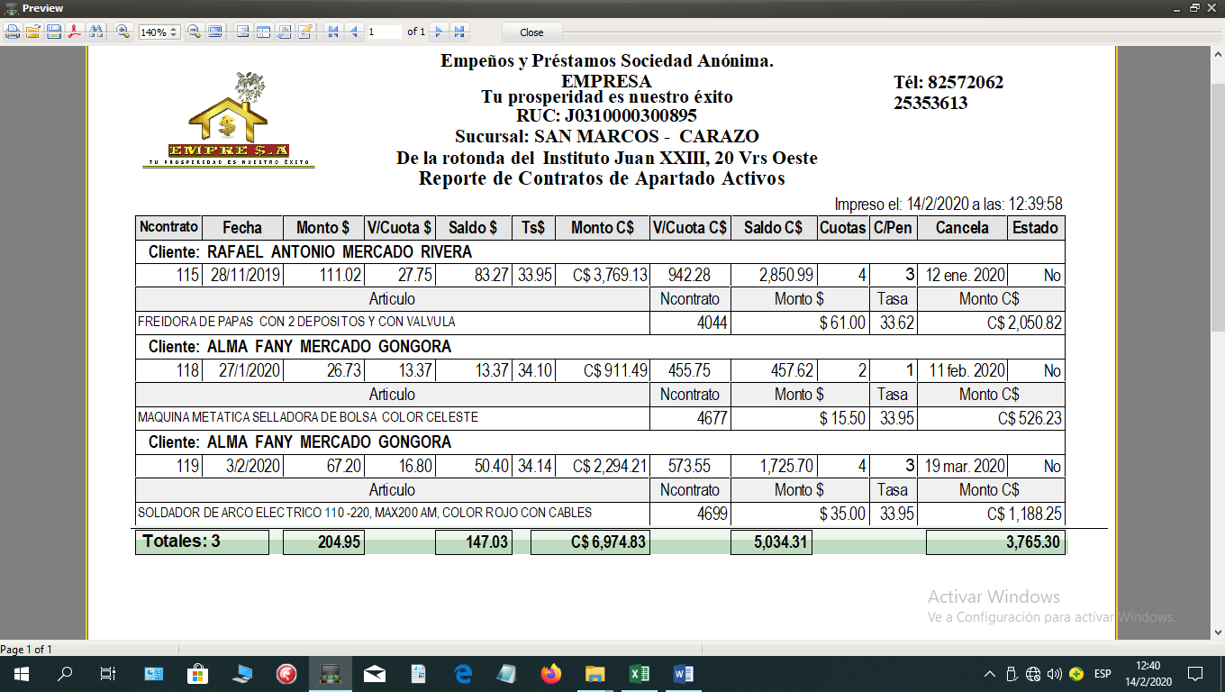

En este Reporte para cada artículo, ingresar dos nuevos campos.

Env. a Liquid. el: “Fecha en que paso a Liquidación”.

Canceló el: “Fecha que se emitió el ROC de Cancelación del sistema de Apartado”

Habrá que buscar la manera para que alcancen.

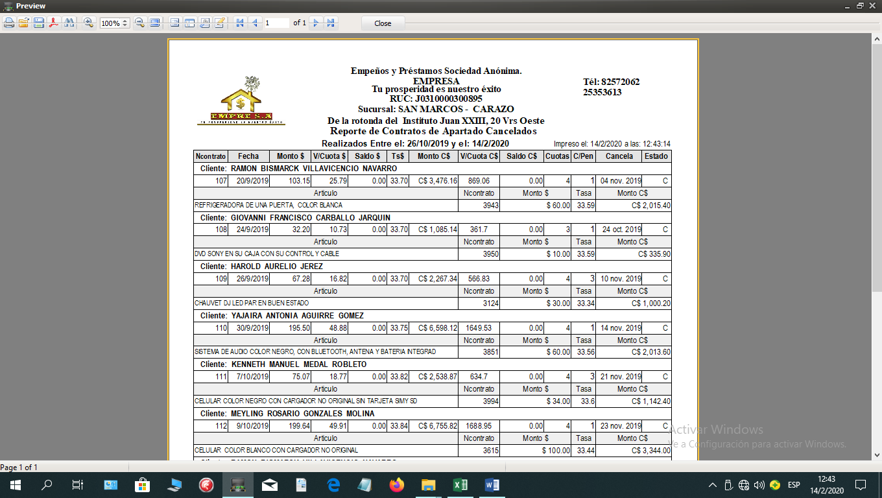

En este Reporte para cada artículo, ingresar un campo.

Env. a Liquid. el: “Fecha en que paso a Liquidación”.

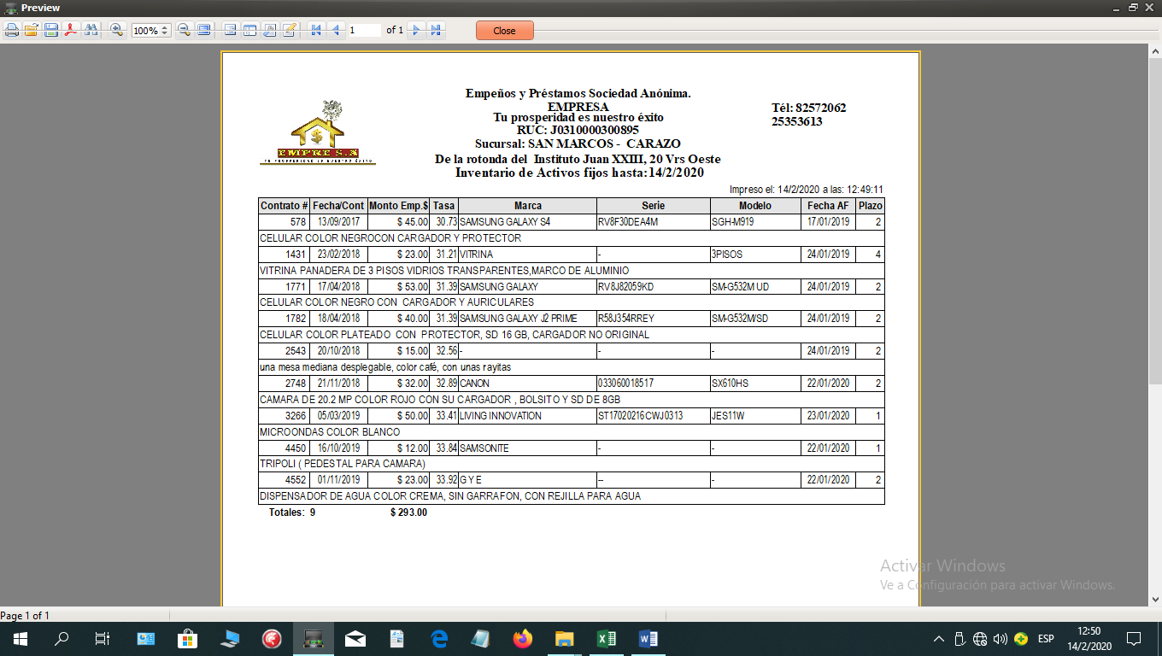

En este Reporte para cada artículo, ingresar un campo.

Env. a Liquid. el: “Fecha en que paso a Liquidación”.

